98年春節假期國道交通疏導措施一覽表
日期 |  | 入口高乘載管制 | 入口限行大客車 | 入口匝道封閉 | 暫停收費 | 開放路肩 | 入口匝道儀控管制 | 備註
國曆 | 農曆
1月23日  （週五） | 廿八 | X | X | X | X | 現有開放路肩措施  照常實施 | 國1、國2  國3、國5 | 上班
1月24日  （週六） | 廿九 | X | X | X | - 0-7時及19-24時國道各收費站雙向 | 1.現有開放路肩措施照常實施  2.除上述外，再時段性開放下列路段之路肩供小型車行駛  （1）國道1號內壢至中壢雙向7-19時  （北上：57K+500－61K+900）  （南下：57K+800－61K+700）.  （2）國道3號大溪至龍潭南下7-19時  （南下：63K+100－67K+500） | 國1、國2  國3、國5 | 放假
1月25日  （週日） | 除夕 | X | X | X | - 0-7時國道各收費站雙向 |  | 國1、國2  國3、國5 | 放假
1月26日  （週一） | 初一 | X | X | X | - 0-7時國道各收費站雙向 |  | 國1、國2  國3、國5 | 放假
1月27日  （週二） | 初二 | X | X | X | - 0-7時國道各收費站雙向 |  | 國1、國2  國3、國5 | 放假
1月28日  （週三） | 初三 | X | - 12-19時  國5頭城雙向入口  限大客車通行(其他車種禁止進入) | X | - 0-7時及19-24時國道各收費站雙向 |  | 國1、國2  國3、國5 | 放假
1月29日  （週四） | 初四 | X | - 12-19時  國5頭城雙向入口  限大客車通行(其他車種禁止進入) | - 0-24時全日封閉  1.北上入口：國1台南、埔鹽系統、平鎮系統、國3龍潭  2.雙向入口：國1王田及國3名間 | - 0-7時及19-24時國道各收費站雙向 |  | 國1、國2  國3、國5 | 放假
1月30日  （週五） | 初五 | - 9-15時  國1北上高雄端至內壢  國3北上九如(屏東)至大溪 | - 12-19時  國5頭城雙向入口  限大客車通行(其他車種禁止進入) | - 0-24時全日封閉  1.北上入口：國1台南、埔鹽系統、平鎮系統、國3龍潭  2.雙向入口：國1王田及國3名間 | - 0-7時國道各收費站雙向  - 19-24時國5頭城收費站雙向 |  | 國1、國2  國3、國5 | 放假
1月31日  （週六） | 初六 |  |  |  |  |  |  | 放假
2月1日  （週日） | 初七 | X | X | X | - 0-7時及19-24時國道各收費站雙向 |  | 國1、國2  國3、國5 | 放假
2月2日  （週一） | 初八 | X | X | X | X | 現有開放路肩措施  照常實施 | 國1、國2  國3、國5 | 上班
註1：高乘載管制方向、路段及時段內，除國1及 國3直接銜接之新竹、彰化系統交流道以外，各系統交流道及一般交流道均進行管制；高乘載管制路段及時段內，原封閉之交流道入口仍維持封閉。
註2：高乘載管制路段及時段內，僅允許乘載3人以上（含駕駛及小孩）小客車（客貨兩用車）、大客車及計程車駛入，其他車輛（包括大、小貨車）一律禁止進入。另台灣中油及台塑石化公司油品之制式油罐車輛、郵局郵務車輛、地方政府所屬之垃圾車（僅限車身噴繪有地方政府（含鄉鎮市公所）字樣之垃圾車）、搭載持有（駕駛或乘客）身心障礙手冊人士之小客車（客貨兩用車）可不受管制進入。
分流建議：往來台中走國一，南北長途走國三。
98年春節國道替代道路路線示意圖
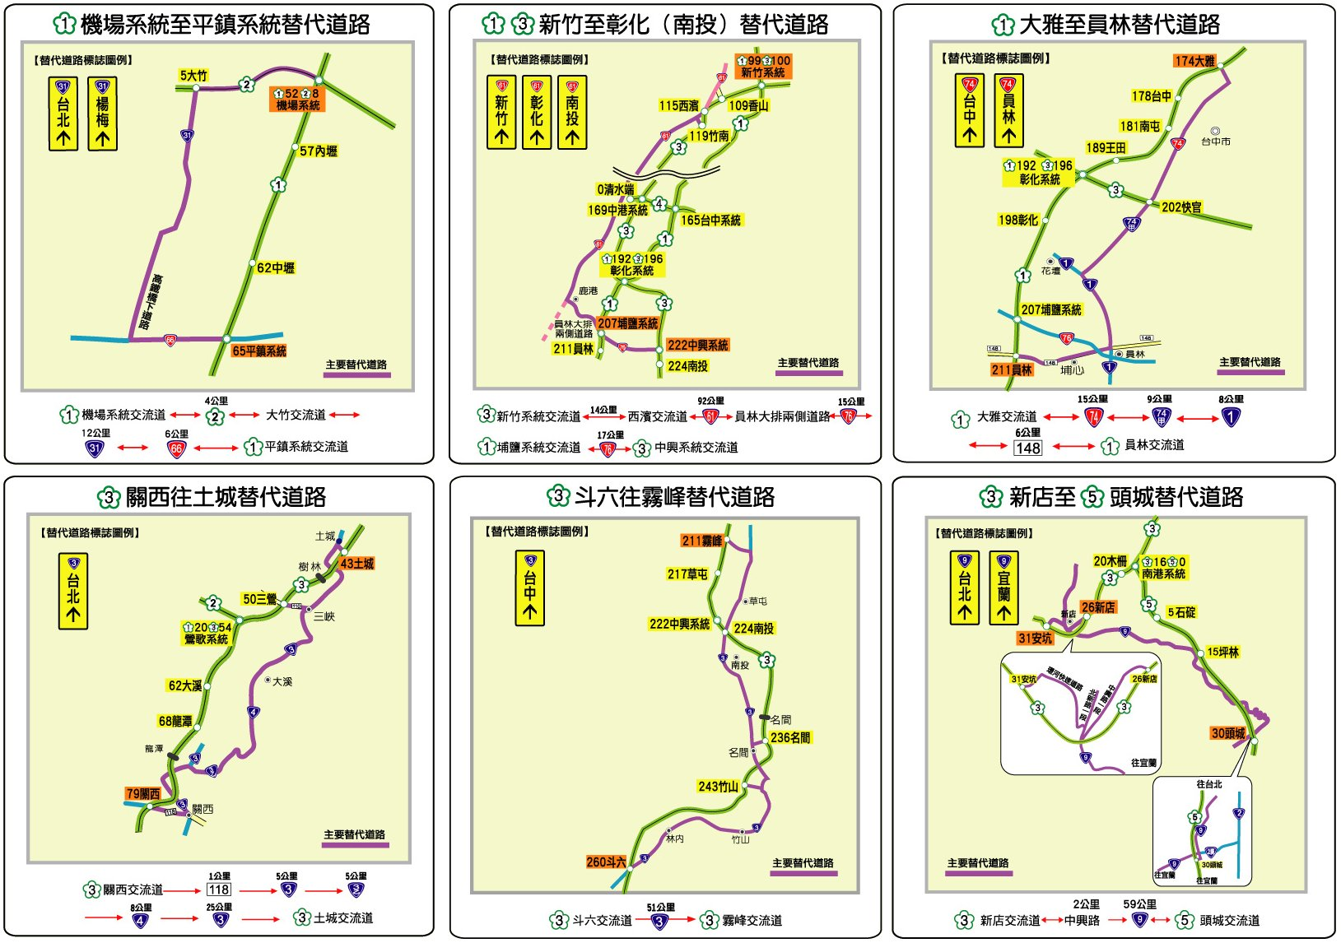
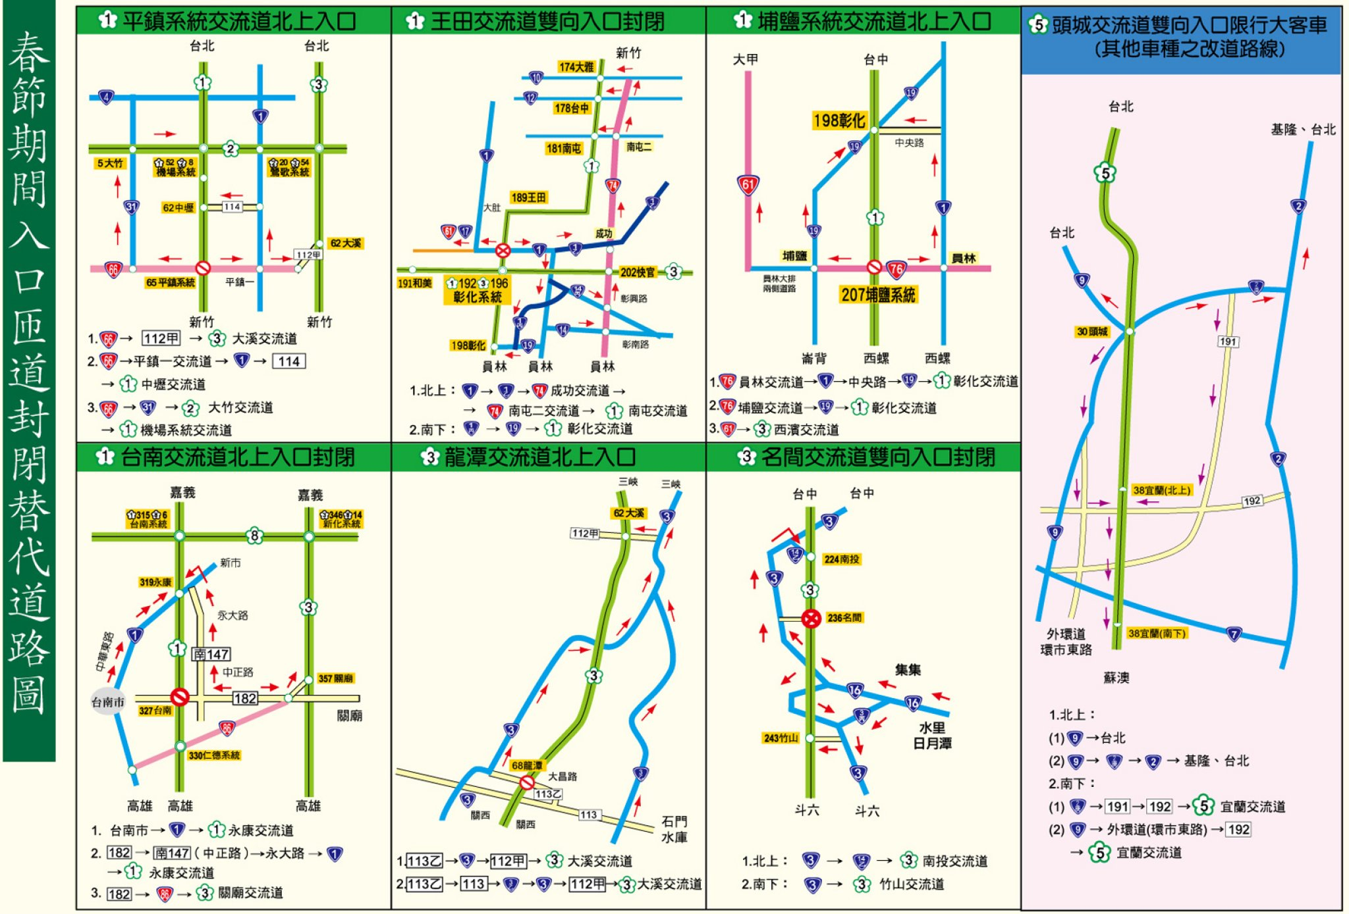
98年春節實施入口匝道封閉及限行大客車措施改道建議路線

